L'élimination de la pigmentation bordée
melasma (chloasma), lentigo simplex

avec JETT PLASMA LIFT MEDICAL

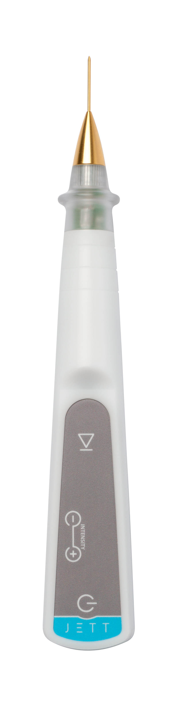

Version
Pigmentation 2019/01 FR

Il faut tout d'abord s’assurer qu’il s’il s’agit vraiment d’une pigmentation et non pas d’un changement inflammatoire de couleur de la peau ou d'un autre trouble de la peau.

Vérifiez, s’il s’agit de conditions malignes ou pré-malignes des lésions ou non. Il est important de se concentrer sur un diagnostic différentiel du basalome, du carcinome épidermoïde et du mélanome.

LA PROCÉDURE DE PRÉTRAITEMENT

- L'information sur les contre-indications
- Avant le traitement, vous devez être informé des éventuelles contre-indications pouvant exclure le traitement (stimulateur cardiaque, moniteur Holter, autre dispositif électrique implanté, épilepsie, grossesse, implants métalliques dans la zone traitée).

- L'examen d'une lésion
- Évaluer le caractère de de l’infection;
- Vérifiez l'état de la peau;
- Ensuite, inclure les patients avec des pigmentations dans les conditions indiquées.

- La désinfection et l'application de l'anesthésie locale
- Enlever le maquillage
- Désinfecter soigneusement la peau (étant donné que JETT PLASMA LIFT MEDICAL fonctionne à l’aide de l'énergie électrique, nous recommandons d'utiliser un désinfectant sans alcool);
- l'application d'anesthésie:
- En cas de petites lésions, appliquer une anesthésie sous la forme de la crème anesthésique avec une teneur minimale de 5% de lidocaïne ou de tétracaïne (par exemple: crème Emla ou gel de lidocaïne);
- Attendez l'effet de crème pour au moins 20 minutes;
- Il est approprié d'utiliser l'occlusion pour accélérer l'effet de l'anesthésie (couvrir la crème appliquée avec une feuille étanche à l'air - feuille de plastique);
- En cas de lésions plus importantes, appliquer l'anesthésie locale sous forme d'injection (Supracaine 4%, Mésocaïne 1%, Lidocaïne, etc.)

LA PROCÉDURE DE TRAITEMENT

- Le réglage de JETT PLASMA LIFT MEDICAL
- Sélectionnez une tête pointue dorée; pour le traitement et l'adapter sur l'appareil
- Branchez l'appareil. Le message "TAPE" s'allume sur l'afficheur;
- Connectez un câble bleu à l'électrode et collez-le sur la peau du patient – le côté arrière du bras supérieur convient où l'irritation possible de la peau est beaucoup plus petite grace à une peau plus épaisse;
- Selon les règles de sécurité, connectez le câble bleu à l'appareil seulement maintenant pour éviter tout contact de la tête équipée avec le corps du patient et les parties non protégées de votre corps;
- Après avoir connecté les deux câbles et ayant coincé l'électrode, le message "-0-" apparaîtra.

- La préparation d'un patient
- Vérifiez la position de la partie du corps avec une lésion et l'éclairage qui devrait être le plus confortable à la fois pour le patient et le médecin;
- Désinfectez à nouveau la peau avec un désinfectant sans alcool;
- Attendez environ 1 minute avant de commencer le traitement jusqu'à ce que la désinfection soit évaporée.

- Traitement
- Mettez une paire de gants stériles
- Réglez l'intensité 6-8 sur l'appareil (la sélection d'un degré d'intensité dépend de votre considération subjective. Sélectionnez 8 pour de meilleurs résultats et 6 ou 7 pour un patient plus sensible);
- Rapprochez-vous de la peau du patient avec la pointe de la tête et dès que vous atteignez 4mm au-dessus de la surface de la peau, la décharge d'étincelle s'enflammera;
- Si le bout de la tête reste à une hauteur correcte au-dessus de la peau, la décharge de plasma sera continue;
- Enlever la télangiectasie en appliquant le point de décharge par point sur toute la longueur d'un vaisseau – les points doivent être à environ 3 mm l'un de l'autre.
- Après le traitement, désinfecter complètement toute la zone traitée.
- Débranchez le câble bleu de l'appareil et décoller l'électrode de la peau du patient.

THÉRAPIE APRES TRAITEMENT
- Après le traitement, il faut nettoyer la peau avec un désinfectant et la couvrir d’un emplâtre selon le cas. (Gardez le maximum d’emplâtre jusqu'au soir). Vous ne pouvez en aucun cas appliquer des cosmétiques correctifs communs.
- La peau peut être lavée le soir après le retrait;
- Désinfecter les endroits traités deux fois par jour pendant 2 à 3 jours après le traitement;
- Après la désinfection, il est approprié d'appliquer un gel de régénération spécial contenant de l'acide hyaluronique au-dessus de 1% destiné à une peau lésée deux fois par jour pendant les 5 à 7 prochains jours
- Après le séchage du gel de régénération (environ 10 minutes), cosmétiques correctifs (maquillage) peut être appliqué sur la peau;
- Protège la peau de radiation solaire en appliquant les crèmes avec SPF 50+ et des lunettes de soleil et couvre-tête pour un minimum de 7-10 jours après le traitement;
- Nous recommandons de voir le médecin après une semaine.

RÉSULTATS

L'apparence de la peau après le traitement:

2 - 3 jours après le traitement | Petites croûtes (rarement érythème, œdème)
4 jours après le traitement | Petites croûtes commencer à se détacher (sans aucun érythème, sans oedème)
5 - 8 jours après le traitement | Maintenant, la peau est sans petites croûtes et sans aucun changement de couleur. Le maquillage peut être appliqué dans cette phase. Le rajeunissement est visible.  Pour soutenir la guérison, nous recommandons d'appliquer le sérum LiftVital deux fois par jour pendant la période de 14 jours

Si le traitement a été effectué correctement selon les instructions, le vaisseau devrait être retiré immédiatement. une couche carbonisée peut rester sur la peau – une petite croûte, qui disparaitera dans quelques jours.
La guérison prend habituellement une semaine. Dans des cas extraordinaires, cela peut prendre plus de temps. Si une grande lésion a été enlevée , sa guérison peut durer jusqu'à 14 jours.

POUR PLUS D'INFORMATIONS ET POUR VOIR LES VIDÉOS ILLUSTRATIVES, VEUILLEZ VISITER NOTRE CANAL YOUTUBE

 | www.youtube.com/jettplasmadevices

